四川省高考压轴卷
数 学（文史类）

本试卷分第Ⅰ卷（选择题）和第Ⅱ卷（非选择题）。第Ⅰ卷1至2页，第Ⅱ卷3至4页。考生作答时，须将答案答在答题卡上，在本试题卷、草稿纸上答题无效。满分150分。考试时间120分钟，考试结束后，将本试题卷和答题卡一并收回。

第Ⅰ卷 （选择题 共50分）
注意事项：
必须使用2B铅笔在答题卡上将所选答案的标号涂黑。

一、选择题：本大题共10小题，每小题5分，共50分。在每小题给出的四个选项中，只有一项是符合题目要求的。
1．设集合M满足｛1，2｝｛1，2，3，4｝，则满足条件的集合M的个数为
A.1 B ．2 C ．3. D. 4
2．下列四个结论：①若，则恒成立；
②命题“若”的逆命题为“若”；
③“命题为真”是“命题为真”的充分不必要条件；
④命题“”的否定是“”．
其中正确结论的个数是
A．1个 B．2个 C．3个 D．4个
3.执行右图所示的程序框图，则输出的值为
A、 B、 C、 D、

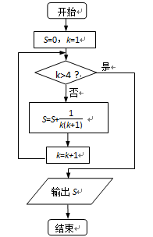

4．如图是一个无盖器皿的三视图，正视图、侧视图和俯视图中的正方形边长为2，正视图、侧视图中的虚线都是半圆，则该器皿的表面积是
A． B．
C． D．
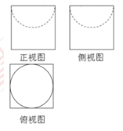
5.函数的值域为（ ）
A、 B、 C、 D、
6．定义：在数列中，若满足（，d 为常数），称为“等差 比数列”。已知在“等差比数列”中，则
A． B． C． D．
7．已知，则方程的根的个数是
A．3个 B．4个 C．5个 D．6个
8．在中，内角的对边分别为且，则的值为
A． B． C． D．
9．在《爸爸去哪儿》第二季第四期中，村长给6位“萌娃”布置一项搜寻空投食物的任务。已知：①食物投掷地点有远、近两处；②由于Grace年纪尚小，所以要么不参与该项任务，但此时另需一位小孩在大本营陪同，要么参与搜寻近处投掷点的食物；③所有参与搜寻任务的小孩须被均分成两组，一组去远处，一组去近处，那么不同的搜寻方案有
A．80 种 B．70 种 C．40 种 D．10种
10．已知抛物线C：的焦点为F，准线为，P是上一点，Q是直线PF与C的一个交点，若，则（ ）
A．6 B．3 C． D．
第Ⅱ卷（非选择题，共100分）

二、填空题：本大题共5小题，每小题5分，共25分.
11.已知集合，，则_____________.
12.若函数，则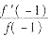＝
13的展开式中各项系数的和为2，则该展开式中常数项为 ．
14．过点作圆的弦，
其中弦长为整数的共有 条。
15．平面内两定点M（0，一2）和N(0,2），动点P（x，y）满足，动点P的轨迹为曲线E，给出以下命题：
①m，使曲线E过坐标原点；
②对m，曲线E与x轴有三个交点；
③曲线E只关于y轴对称，但不关于x轴对称；
④若P、M、N三点不共线，则△ PMN周长的最小值为2＋4;
⑤曲线E上与M,N不共线的任意一点G关于原点对称的另外一点为H，则四边形GMHN
的面积不大于m。
其中真命题的序号是 ．（填上所有真命题的序号）

三、解答题：本大题共6小题，共75分，解答应写出文字说明，证明过程或演算步骤．
16、（本小题满分12分）在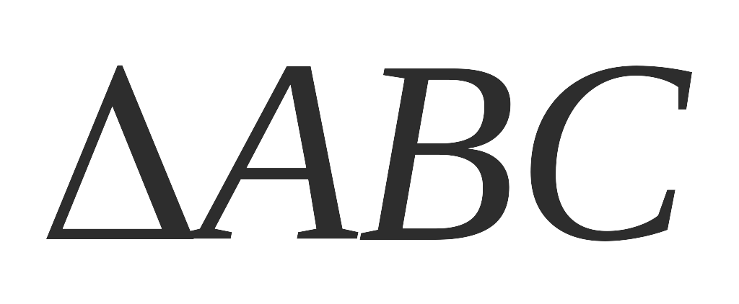中，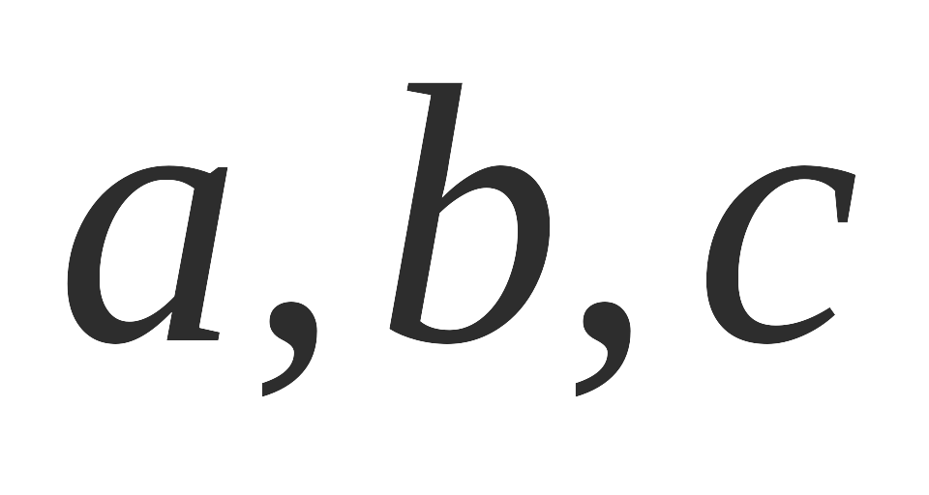分别为角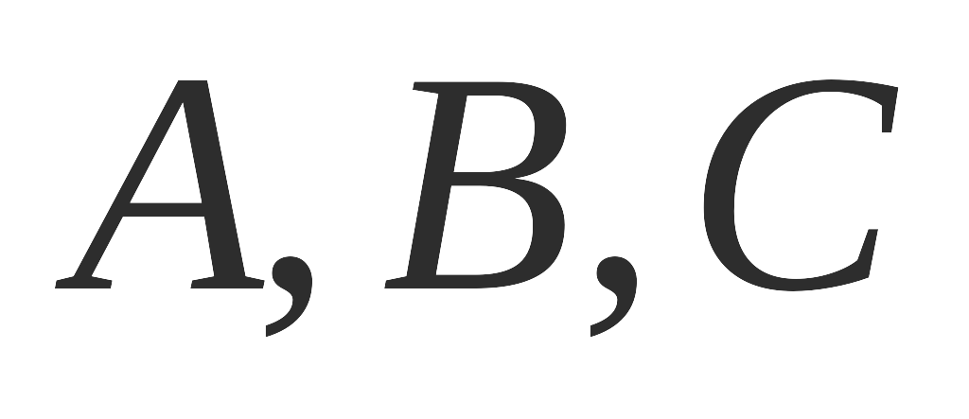的对边，设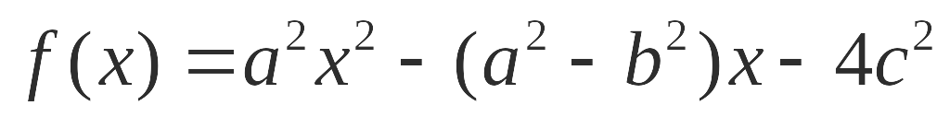，
(1)若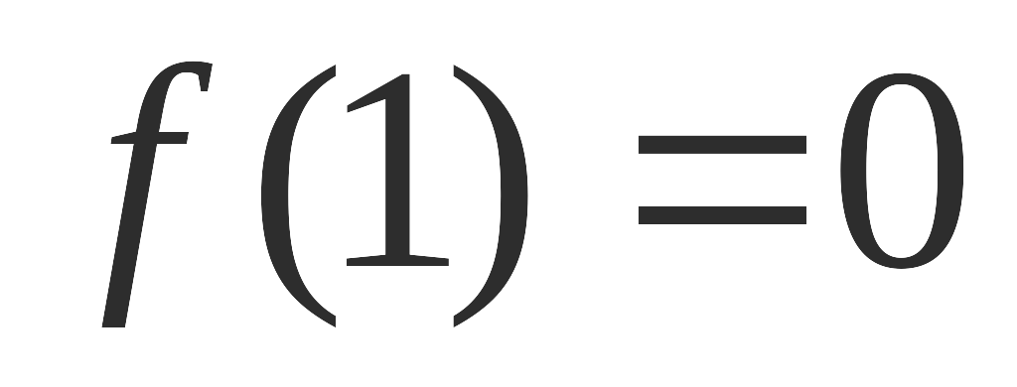，且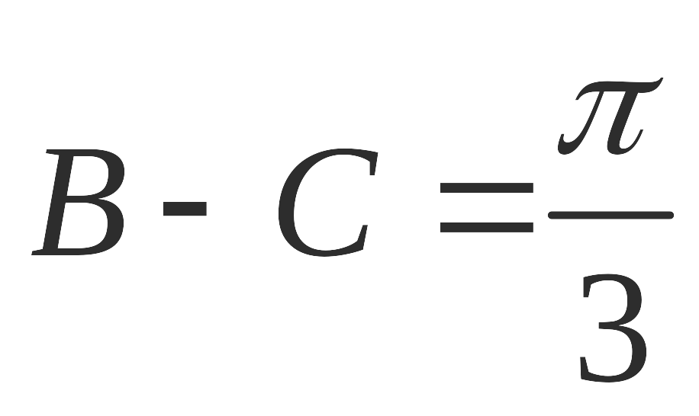，求角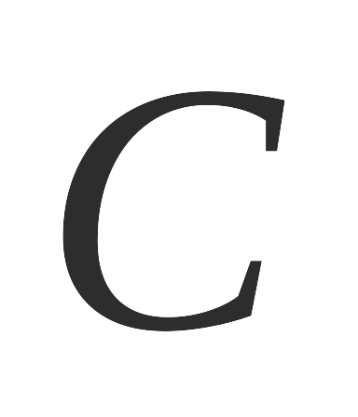的大小；
（2）若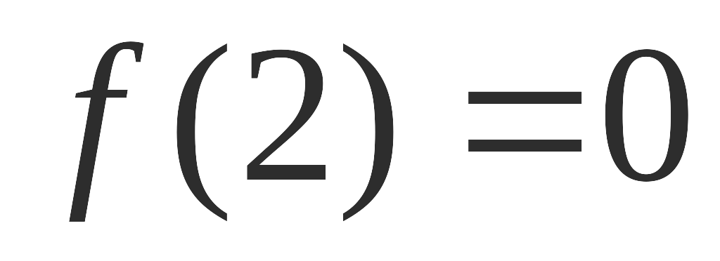，求角的取值范围。

17. (本题满分12分)已知等差数列的前n项和为，.
(1)求数列的通项公式；
(2)求数列的前n项和.

A₁
B₁
C₁
D
D₁
C
B
A
E
F
18．(本题满分12分)如图所示，在正方体ABCD—A₁B₁C₁D₁中， E、F分别是棱DD₁ 、C₁D₁的中点.
(1)求直线BE和平面ABB₁A₁所成角的正弦值；
(2)证明：B₁F∥平面A₁BE．

19．（12分）某重点大学自主招生考试过程依次为自荐材料审查、笔试、面试共三轮考核。规定：只能通过前一轮考核才能进入下一轮的考核，否则将被淘汰；三轮考核都通过才算通过该高校的自主招生考试。学生甲三轮考试通过的概率分别为，，，且各轮考核通过与否相互独立。
（1）求甲通过该高校自主招生考试的概率；
（2）若学生甲每通过一轮考核，则家长奖励人民币1000元作为大学学习的教育基金。记学生甲得到教育基金的金额为，求的分布列和数学期望。

20、(本小题13分)已知抛物线的顶点在坐标原点，焦点在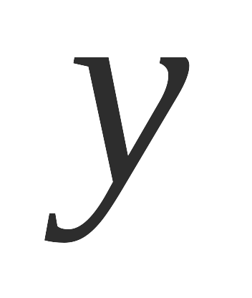轴上，且过点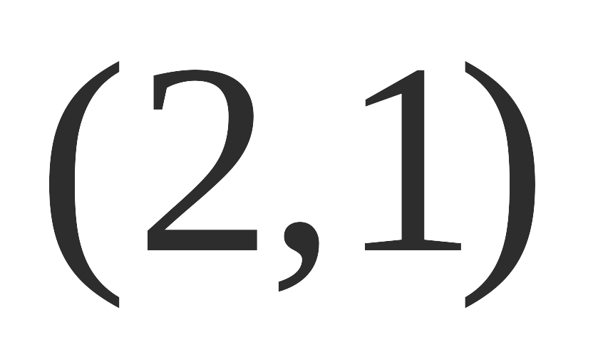。
（Ⅰ）求抛物线的标准方程；
（Ⅱ）与圆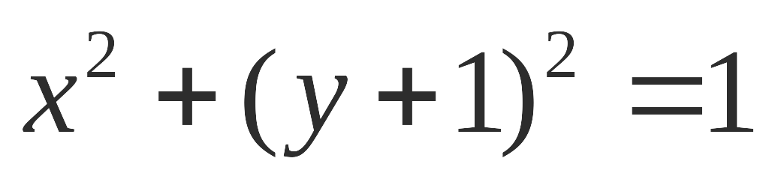相切的直线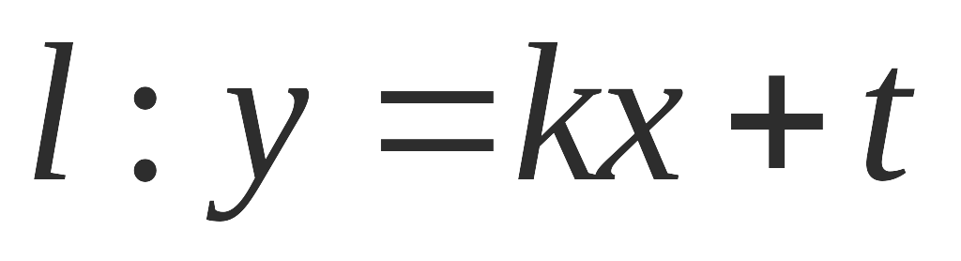交抛物线于不同的两点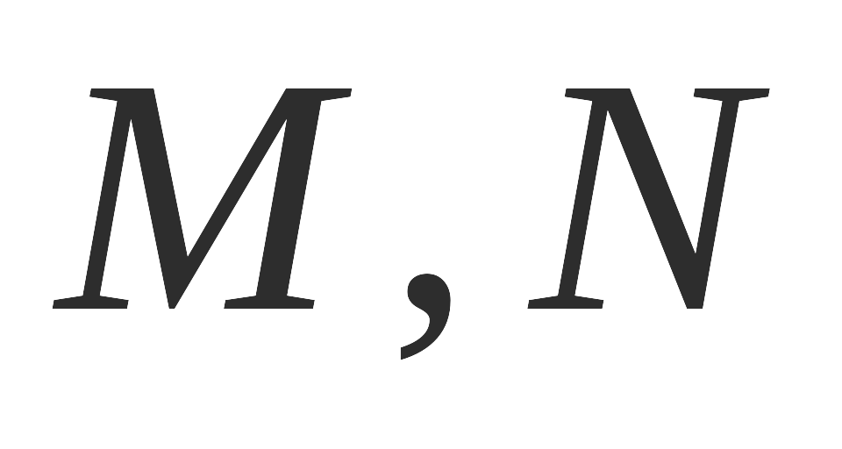若抛物线上一点满足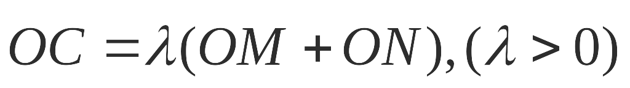，求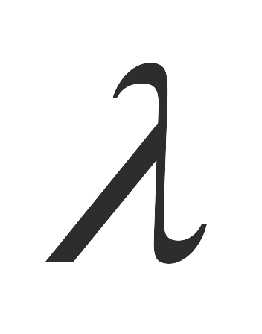的取值范围.
x
y
O

M
N

21．(本题满分14分)已知函数，(a、b为常数)．
(1)求函数在点 (1，)处的切线方程；
(2)当函数g(x)在x=2处取得极值-2．求函数的解析式；
(3)当时，设，若函数在定义域上存在单调减区间，求实数b的取值范围；

数学参考答案及评分意见（文史类）

第Ⅰ卷（选择题，共50分）
1、【答案】C
解析：根据子集的定义，可得集合M必定含有1、2两个元素，而且含有1，2，3，4中的至多三个元素．因此，满足条件{1，2}⊆M⊈{1，2，3，4}的集合M有：{1，2}、{1，2，3}、{1，2，4}，共3个．故选：C
2、【答案】C
解析：对于①，令y=x﹣sinx，则y′=1﹣cosx≥0，则有函数y=x﹣sinx在R上递增，则当x＞0时，x﹣sinx＞0﹣0=0，则x＞sinx恒成立．则①对；对于②，命题“若x﹣sinx=0，则x=0”的逆否命题为“若x≠0，则x﹣sinx≠0”，则②对；对于③，命题p∨q为真，则p，q中至少有一个为真，不能推出p∧q为真，反之成立，则应为必要不充分条件，则③错；
对于④，命题“∀x∈R，x﹣lnx＞0”的否定是“∃x₀∈R，x₀﹣lnx₀≤0”．则④对．
综上可得，其中正确的叙述共有3个．故选C．
3、【答案】B
解析：由程序框图的流程可知时，；
；；，然后得到
，满足题意，输出结果。
4、【答案】A
解析：该器皿的表面积可分为两部分：去掉一个圆的正方体的表面积s₁和半球的表面积s₂，s₁＝6×2×2−π×1²＝24−π，s₂＝×4π×1²＝2π，故s=s₁+s₂=π+24,故选A．
5、【答案】C
解析：根据题意可知，所以，则函数的值域为，故选C.
6、【答案】C
解析：由题意可知：．
∴数列{ }为以1为首项以2为公差的等差数列．
∴．n∈N*
所以，故选C.
7、【答案】C
【解析】由，设f(A)=2,则f(x)=A,则，则A=4或A=，作出f(x)的图像，由数型结合，当A=时3个根，A=4时有两个交点，所以的根的个数是5个。
8、【答案】A
解析：由得,又A为三角形内角，所以A=120°,则，所以选A.
9、【答案】C
解析：Grace不参与该项任务，则有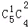=30种；Grace参与该项任务，则有=10种，故共有30+10=40种,故选：C．
10、【答案】A
解析：抛物线C：的焦点为F（0，2），准线为：y=﹣2，
设P（a，﹣2），B（m，），则=（﹣a，4），=（m，﹣2），
∵，∴2m=﹣a，4=﹣4，∴m²=32，由抛物线的定义可得|QF|=+2=4+2=6．故选A．
11、【答案】
解析：由题意得，所以，故答案为。
12、【答案】
解析：因为，所以，则令
可得，所以，则，而，则
，即，故答案为。
13、【答案】40
解析：令则有，得，所以二项式为所以其常数项为所以答案为40.
14、【答案】32
解析：由题意可知过点的最短的弦长为10，最长的弦长为26,所以共有弦长为整数有2+2×(26－10－1)=32.
15、【答案】①④⑤ 解析：∵平面内两定点M（0，﹣2）和N（0，2），动点P（x，y）满足||•||=m（m≥4），∴•=m
①（0，0）代入，可得m=4，∴①正确；
②令y=0，可得x²+4=m，∴对于任意m，曲线E与x轴有三个交点，不正确；
③曲线E关于x轴对称，但不关于y轴对称，故不正确；
④若P、M、N三点不共线，||+||≥2=2，所以△PMN周长的最小值为2+4，正确；
⑤曲线E上与M、N不共线的任意一点G关于原点对称的点为H，则四边形GMHN的面积为2S_{△MNG}=|GM||GN|sin∠MGN≤m，∴四边形GMHN的面积最大为不大于m，正确．
故答案为：①④⑤．

16、解：(1)由 f(1)＝0，得a²－a²＋b²－4c²＝0，∴b＝2c
又由正弦定理，得b＝2RsinB，c＝2RsinC，将其代入上式，得sinB＝2sinC
∵B－C＝ ∴B＝＋C，将其代入上式，得sin(＋C)＝2sinC
∴sincosC＋cossinC＝2sinC，整理得，sinC＝cosC，∴tanC＝
∵角C是三角形的内角，∴C＝ ---------------6分
(2)∵ f(2)＝0，∴4a²－2a²＋2b²－4c²＝0，即a²＋b²－2c²＝0 ------7分
由余弦定理，得cosC＝＝
∴cosC＝≥＝(当且仅当a＝b时取等号) ---------------------10分
∴cosC≥，∠C是锐角，又∵余弦函数在(0，)上递减，∴0<C≤ ---------12分

17解答：
设的公差为，则由题得
则 6分
（2）由（1）得
则所求和为 6分
18．解：(1)设G是AA₁的中点，连接GE，BG．∵E为DD₁的中点，ABCD—A₁B₁C₁D₁为正方体，∴GE∥AD，又∵AD⊥平面ABB₁A₁，∴GE⊥平面ABB₁A₁，且斜线BE在平面ABB₁A₁内的射影为BG，∴Rt△BEG中的∠EBG是直线BE和平面ABB₁A₁所成角，即∠EBG=．设正方体的棱长为，∴，，，
∴直线BE和平面ABB₁A₁所成角的正弦值为：；……6分
(2)证明：连接EF、AB₁、C₁D，记AB₁与A₁B的交点为H，连接EH．
∵H为AB₁的中点，且B₁H=C₁D，B₁H∥C₁D，而EF=C₁D，EF∥C₁D，
∴B₁H∥EF且B₁H=EF，四边形B₁FEH为平行四边形，即B₁F∥EH，
又∵B₁F平面A₁BE且EH平面A₁BE，∴B₁F∥平面A₁BE． ……12分

19、（1）（2）的分布列为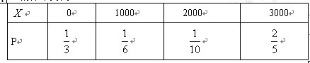
数学期望为--
解析：（1）设“学生甲通过该高校自主招生考试”为事件A，则P(A)＝
所以学生甲通过该高校自主招生考试的概率为-------------4分
（2）的可能取值为0元，1000元，2000元，3000元--------------5分
，，
------------------9分
所以，的分布列为
数学期望为---------------------12分

20、 (1)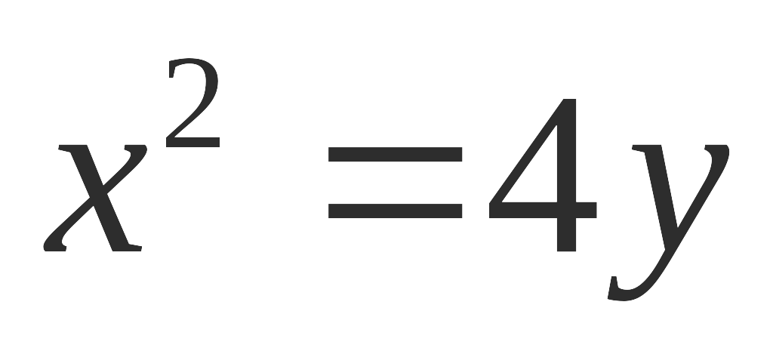 ………4分
（2）由圆心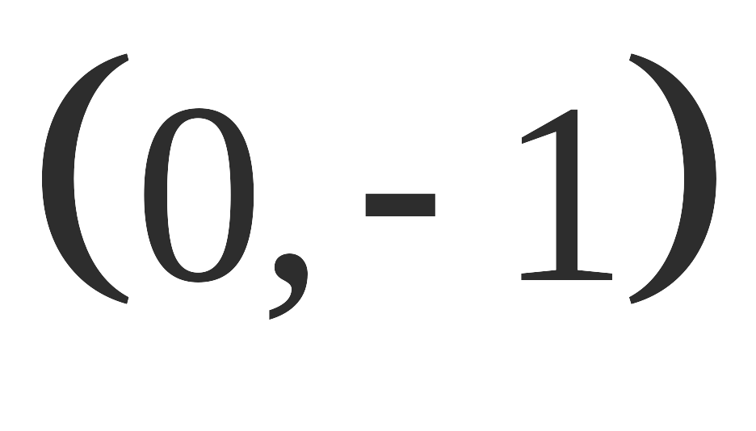到直线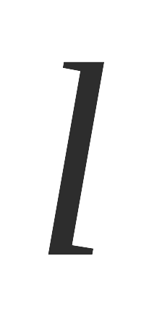的距离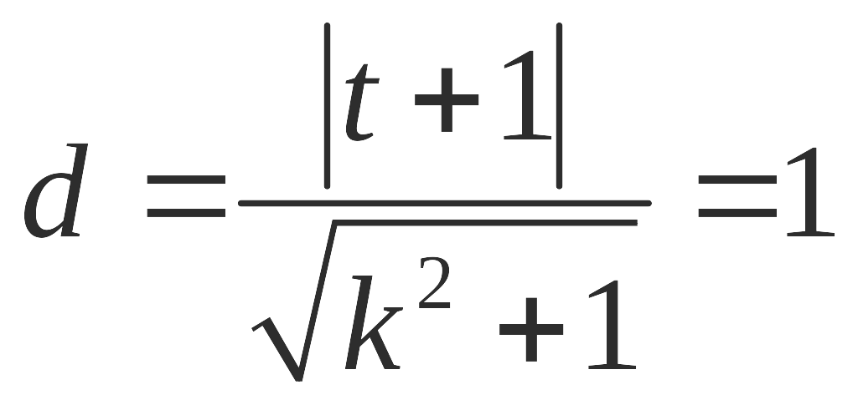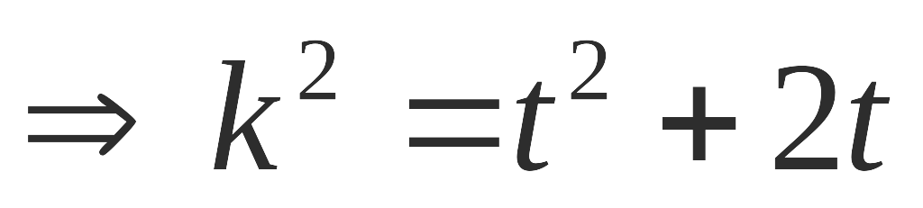
设交点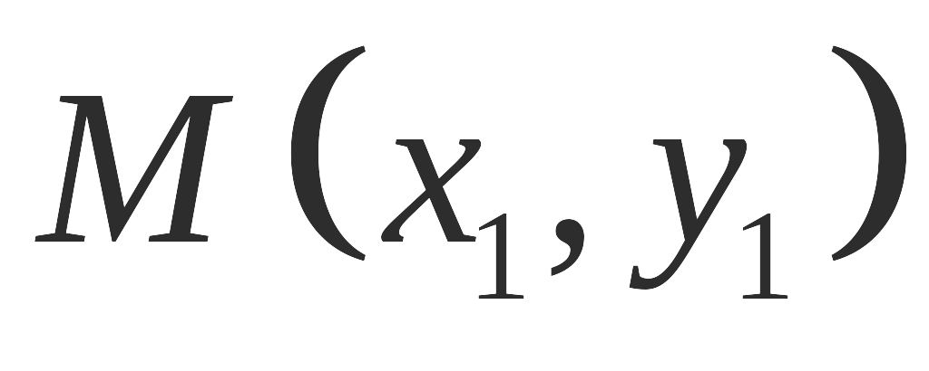，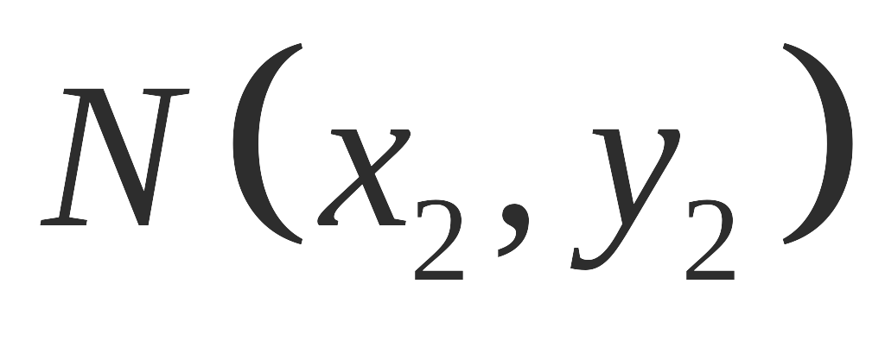，由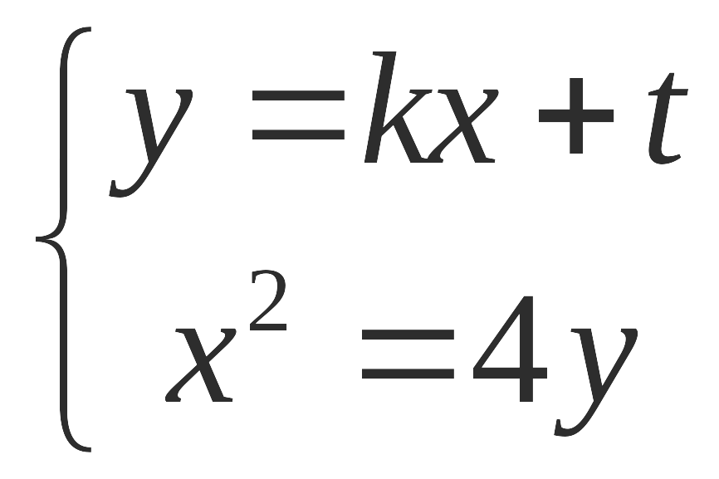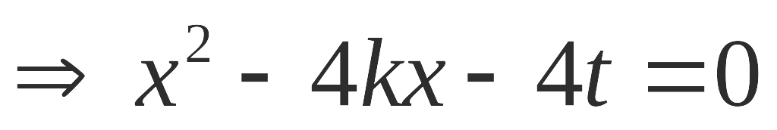
其中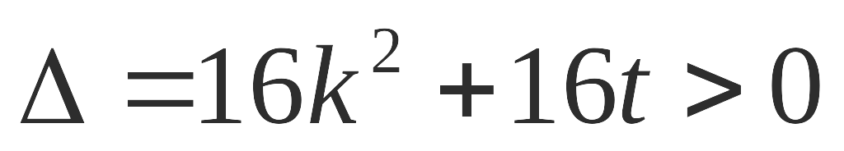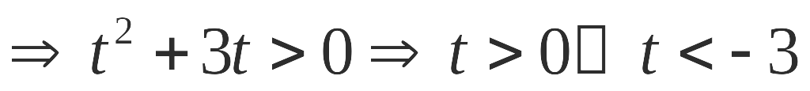
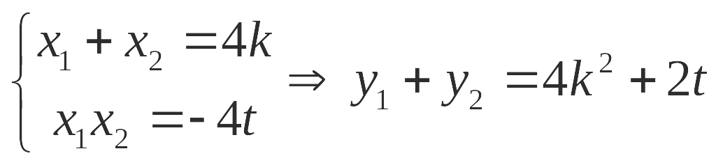 ………9分
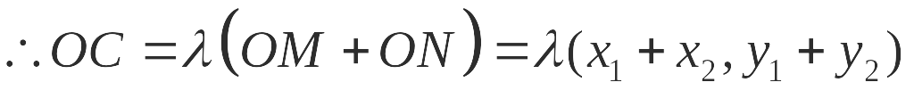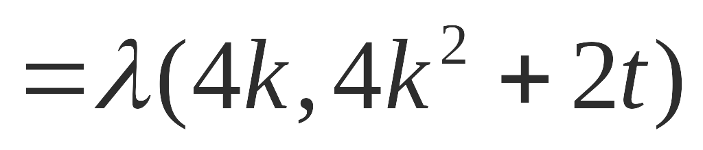代入
得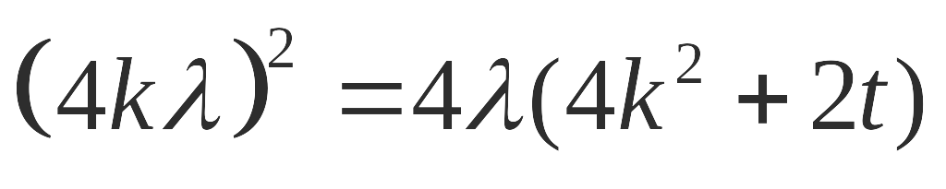 即 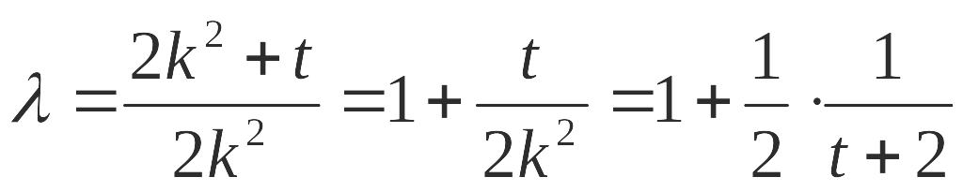 ………11 分
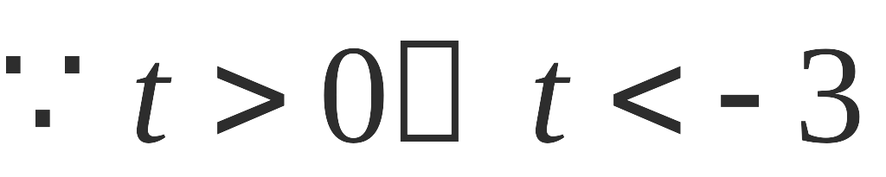，在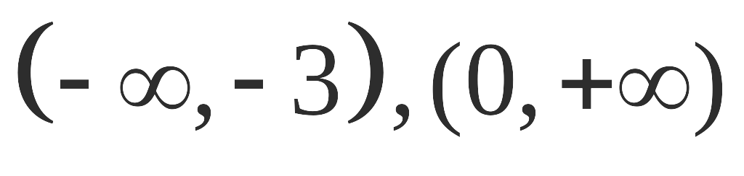都是单调递减函数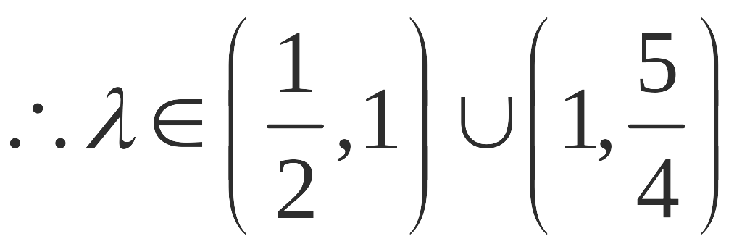…13分
21．解：(1)由()，可得()，∴f(x)在点(1，f(1))处的切线方程是，即，
所求切线方程为； ……4分
(2)∵又g(x)= 可得，且g(x)在x=2处取得极值-2．
∴，可得解得，．
所求g(x)=(x∈R) ． ……8分
(3)∵，()．
依题存在使，∴即存在使，
∵不等式等价于 (*)
令，∵．
∴在(0，1)上递减，在[1，)上递增，故，)
∵存在，不等式(*)成立，∴．所求，)．……14分

